Leto: XXXIX 9. oktober 2022 Številka: 19

Ko jih je zagledal, jim je rekel: »Pojdite in pokažite se duhovnikom!« In med potjo so bili ozdravljeni. Ko je eden izmed njih videl, da je bil ozdravljen, se je vrnil in z močnim glasom slavil Boga. Padel je na obraz pred njegove noge in se mu zahvaljeval; in ta je bil Samariján. Jezus pa je odgovóril: »Mar ni bilo deset očiščenih? Kje pa je onih devet?«
(Lk 17,14–17)

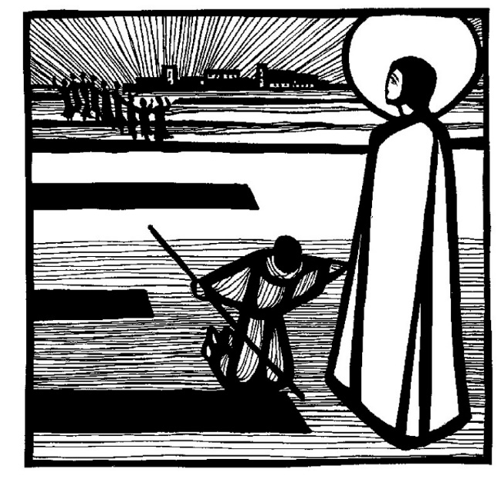
HVALEŽNOST IN PONIŽNOST

Evangelij današnje nedelje nas vabi, da s čudenjem in hvaležnostjo prepoznamo Božje darove. Znati se zahvaliti, znati hvaliti, kar Gospod dela za nas. Kako zelo pomembno je to! Vprašajmo se torej, ali smo sposobni izreči 'hvala'? Kolikokrat rečemo 'hvala' v družini, v skupnosti, v Cerkvi? Kolikokrat rečemo 'hvala' tistemu, ki nam pomaga, ki nam je blizu, ki nas spremlja v življenju? Pogosto nam je vse samoumevno. In to se zgodi tudi do Boga. Zelo lahko je iti do Gospoda ter ga nekaj prositi, toda vrniti se in se zahvaliti … Zaradi tega Jezus z vso močjo poudari to pomanjkljivost devetih nehvaležnih gobavcev: “Mar ni bilo deset očiščenih? Kje pa je onih devet? Ali se ni našel noben drug, da bi se vrnil in počastil Boga, razen tega tujca?” Da se znamo zahvaliti, pa je potrebna ponižnost. V prvem berilu smo prisluhnili izjemnemu pripetljaju Naamana, poveljnika vojske Aramskega kralja. Bolan za gobavostjo za ozdravljenje sprejme predlog uboge sužnje in se zaupa zdravljenju preroka Elizeja, ki je bil pravzaprav njegov sovražnik. Vendar je Naaman pripravljen ponižati se. Elizej od njega ne zahteva nič. Ukaže mu samo, naj se potopi v vodo reke Jordan. Ta zahteva je Naamana zmedla, ga celo vznejevoljila. A je to res pravi Bog, če zahteva take banalne stvari? Hoče se vrniti nazaj, a le sprejme, da se potopi v Jordan, in takoj je ozdravljen. Marijino srce je, bolj kot katerokoli drugo, sposobno sprejeti Božje darove. In Bog je izbral ravno njo, preprosto dekle iz Nazareta, ki ni živela v bogatih palačah oblasti, ki ni storila nič podjetnega. Vprašajmo se, dobro nam bo delo, če smo pripravljeni sprejeti Božje darove ali pa se raje želimo zapreti v materialne gotovosti, v intelektualne gotovosti, v gotovosti naših projektov. Pomenljivo je, da sta Naaman in Samarijan tujca. Koliko tujcev, tudi oseb drugih ver, nam da zgled za vrednote, ki jih mi včasih pozabljamo ali jih zanemarjamo. Morda nas lahko nekdo, ki živi ob nas, pa je zaničevan ali odrinjen, ker je tujec, pouči, kako hoditi po poti, ki jo želi Gospod. Po: E. Mozetič

HVALEŽNOST

Obstaja nekdo,
ki mu je neskončno veliko do mene.
Čutim se ljubljenega
do zadnjega atoma svojega bivanja.
Rad bi se zahvalil.
Iz mene lije hvaležnost.
Ljubemu Bogu se želim zahvaliti.
S tisočimi rokami me boža. S tisočimi poljubi me poljublja. S tisočimi plodovi me hrani. Na tisočih perutih me nosi.
On je moj Bog. Pri njem sem doma kot otrok.
Bog je ljubezen. Božja volja je ljubezen. Božji zakoni so zakoni ljubezni.

P. Bosmans, Sončni žarki ljubezni

In Gospod je rekel: »Poslušajte, kaj pravi krivični sodnik! Pa Bog ne bo pomagal do pravice svojim izvoljenim, ki noč in dan vpijejo k njemu? Bo mar odlašal? Povem vam: Hitro jim bo pomagal do pravice. Toda ali bo Sin človekov, ko pride, našel vero na zemlji?« (Lk 18,7–8)

Žena v današnjem evangeliju stoji pred ogroženo krščansko skupnostjo, ki se zaman obrača na državno avtoriteto, kajti sodnik se Boga ne boji in se ne ozira na nobenega človeka. Ta žena pa je lahko razumljena tudi kot tip za posameznega človeka. Evangelist Luka opisuje osebni položaj ljudi, ki jih stiska sovražnik, ki jih drugi prizadevajo in se proti temu ne morejo braniti. Žena, ki je izgubila moža, je tako rekoč podoba slabotnih ljudi, ki so brez varstva prepuščeni čustvom okolja. Vse negativno iz njenega okolja vdira vanjo. Žena je od nekdaj tudi podoba za dušo, za notranje področje človeka, za dojemanja njegovega Božjega dostojanstva. Sovražniki predstavljajo življenjske vzorce, ki nam onemogočajo življenje, naše slabosti, ki nam povzročajo preglavice, in rane, ki nam jih je prizadejalo življenje. Sodnik, ki mu ni mar niti za Boga niti za ljudi, simbolizira nad-jaz, notranjo instanco, ki bi nas rada ponižala, ki se ne zanima za naš blagor. Njej gre le za norme in načela. Navidezno nemočna žena se bori zase. Vedno znova gre k sodniku in ga poziva: »Pomagaj mi do pravice proti mojemu nasprotniku!« (Lk 18,3) Sodnik se pogovarja sam s seboj, kar je tipično stilno sredstvo grške komedije: »Čeprav se ne bojim Boga in se ne menim za človeka, bom tej vdovi vendarle pomagal do pravice, da me ne bo nenehno prihajala mučit. Sicer me bo na koncu še udarila v obraz.« (Lk 18,5) Grška beseda dobesedno pomeni: »udariti med oči, prizadejati modrico«. Prav s tem sodnikovim samogovorom Luka spodbudi bralca, da bi zaupal navidezno slabotnemu sredstvu molitve. Ta ima več moči kot vsi zunanji oblastniki. V molitvi pride človek do pravice. Človek ima pravico do življenja, pravico do pomoči, pravico do dostojanstva. V molitvi doživljamo, da ljudje nimajo moči nad nami. Kakor morilci ne morejo triumfirati nad Jezusom, ki moli na križu, tako tudi ti, ki nas stiskajo, nimajo nad nami nobene moči. Če vzamemo vdovo kot podobo za dušo, potem to pomeni: v molitvi doživljamo, da ima duša večjo pravico kot glasovi nadjaza, ki bi nas radi ponižali. V molitvi se duša razcvete. Tukaj dobi krila. Tukaj se dotaknemo svojega resničnega lastnega jaza, izvirne Božje podobe v nas. Božje podobe v nas svet ne more skaliti ali celo razdejati.
Po: A. Grün, Jezus – Podoba človeka

NAPOVEDNI KOLEDAR

12. oktober: ob 19.00 priprava na krst za starše in botre
19. oktober: Gospodarski svet ob 19.00 na Bregu
21. oktober: delitev pomoči Karitas ob 17.00 na Bregu
26. oktober: ob 19.00 seja Župnijskega Pastoralnega Sveta (ŽPS)
Svete maše župnije KRANJ – DRULOVKA/BREG
9. oktober  2022 | 28. NEDELJA MED LETOM | Breg  Drulovka  Breg | 7:30  9:00  10.30 | - za župnijo  - Franc in Franci Bernard  - pok. Gračanovi in Bitenčevi
10. oktober  2022 | PONEDELJEK  Danilo (Danijel), škof | Breg | 18:00 | - Ivana, Pavel in Stane Porenta
11. oktober  2022 | TOREK  Janez XXIII., papež | Breg | 7:30 | - po namenu (M. U.)
12. oktober  2022 | SREDA  Maksimiljan Celjski, mučenec | Drulovka | 18:00 | - Jože Jeraj, obl.
13. oktober  2022 | ČETRTEK  Gerald, vitez | Breg | 18:00 | - Karmen in Štefka Zupan
14. oktober  2022 | PETEK  Kalist I., papež, mučenec | Drulovka | 18:00 | - Milka Drakslar
15. oktober  2022 | SOBOTA  Terezija Velika (Avilska), devica, cerkvena učiteljica | Drulovka | 18.00 | - Marija Pfajfar, 7. dan
16. oktober  2022 | 29. NEDELJA MED LETOM | Breg  Drulovka  Breg | 7:30  9:00  10:30 | - Janez in Drago Pohleven  - za župnijo  - Srečko Urbančič
17. oktober  2022 | PONEDELJEK  Ignacij Antiohijski, škof, mučenec | Breg | 18:00 | - Vera Čehovin
18. oktober  2022 | TOREK  Luka, evangelist | Breg | 7:30 | - Klemen Eržen
19. oktober  2022 | SREDA  Pavel od Križa, duhovnik | Drulovka | 18:00 | - starši Domitrovič
20. oktober  2022 | ČETRTEK  Rozalina, redovnica | Breg | 18.00 | - Frančiška in Janez Vreček
21. oktober  2022 | PETEK  Uršula, devica, mučenka | Drulovka | 18:00 | - v zahvalo (D. B.)
22. oktober  2022 | SOBOTA  Janez Pavel II., papež | Drulovka | 18.00 | - starši Golob
23. oktober  2022 | 30. NEDELJA MED LETOM – MISIJONSKA NEDELJA | Breg  Drulovka  Breg | 7:30  9:00  10.30 | - Darija Kalan in pok.  Kompanovi  - Milena in Štefan Petrevčič  - za župnijo
Izdaja župnija Kranj-Drulovka/Breg; Odgovarja: Ciril Plešec, žpk. 19/2022
Breg ob Savi 42, 4211 Mavčiče; Uredil: Nejc Urh
Tel.: 042332870, 041760158; E-mail: ciril.plesec@siol.net
TRR: SI56 6100 0001 5473 496; pri Delavski hranilnici Kranj https://zupnija-drulovkabreg.si/

